Исследования и разработки в области фуллеренов в России: опыт наукометрического анализа
А. И. Терехов, А. А. Терехов
Введение
История открытия фуллеренов и начала захватывающего мирового проекта по их изучению многократно воспроизведена в литературе [1, 2]. В России интерес к исследованию новых форм углерода, увенчавшийся расчетным обоснованием стабильности молекулы Cgo в форме усеченного икосаэдра, зародился еще в конце 1960-х гг. [3]. Однако полномасштабное участие российских ученых в фуллереновой проблеме относится к началу 1990-х гг. Именно с этого времени целесообразно построение и анализ наукометрических показателей развития данной области в нашей стране. Выполненное исследование охватывает период 1991—2003 гг. и основано на библиометриче-ской статистике, полученной из баз данных: SCISEARCH; РФФИ; Роспатента; ВАК России, а также сформированной консолидированной выборки журнальных публикаций российских ученых. На фоне активного роста наукометрических исследований, посвященных науке о фуллеренах в мире [4—7], настоящая работа призвана заполнить определенный пробел по отношению к вкладу в ее развитие отечественных ученых. Всего для исследования отобрано 2250 документов по фуллеренам, из них: 82,0% — журнальные статьи; 10,5% — труды конференций; 4,4% — патенты; 3,1% —диссертации (рис. 1).
Наукометрические показатели развития области
Несмотря на трудности, которые отечественная наука переживала в рассматриваемый период, в области исследований по фуллеренам Россия в четверке мировых лидеров [8]. Важную роль в объединении разрозненных усилий российских ученых и выделении проблемы в отдельную научную область сыграло формирование программного направления «Фуллерены и атомные кластеры» в рамках ГНТП «Актуальные направления в физике конденсированных сред» (1994 г.), а также поддержка учрежденного несколько ранее РФФИ. Это стимулировало создание российского сообщества исследователей, занимающихся проблемой изучения и применения фуллеренов. Динамику интереса к данной проблематике, формирования конкурентоспособных научных коллективов отражают рис. 2 и 3.
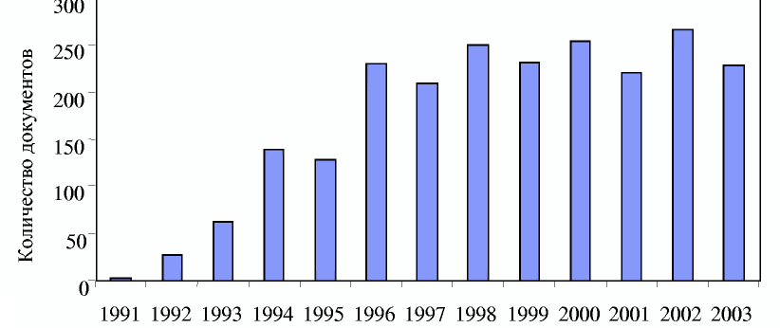
Рис. 1. Распределение отобранных документов по фуллеренам по годам
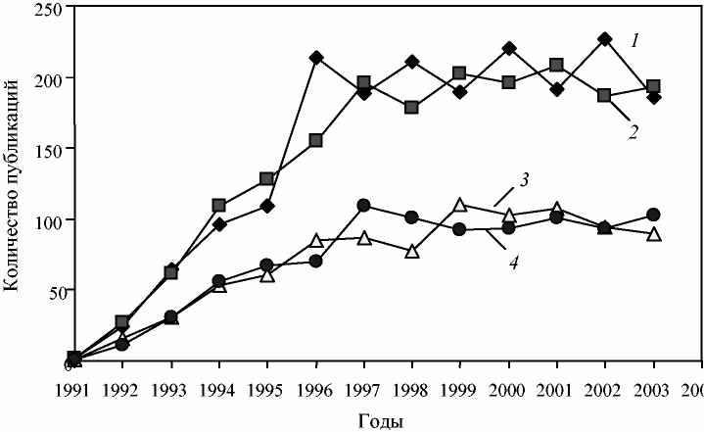
Рис. 2. Ежегодное количество журнальных публикаций российских ученых по фуллеренам
1 — DB SCISEARCH, 2 — консолидированная выборка, 3 — в российских журналах, 4 — в иностранных журналах 60
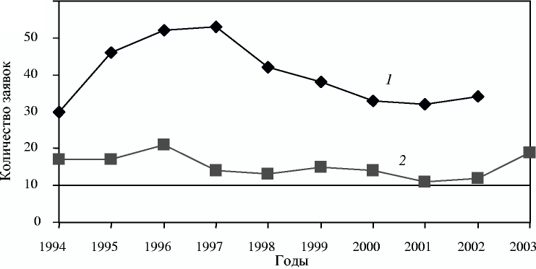
Рис. 3. Количество поданных заявок (Т) и полученных грантов РФФИ (2) на исследования в области фуллеренов
Согласно отобранным инициативным проектам РФФИ состав институтов — участников фундаментальных исследований в области фуллеренов к 2003 г. практически сформировался. Проектные исследования за рассматриваемый период проводились в 56 научных организациях, среди которых преобладают академические НИИ (68%), далее следуют ГНЦ и отраслевые НИИ (20 %), вузы (12%). Исследовательскую активность организаций и городов в последние годы характеризует их вклад в массив публикаций 2002—2003 гг.: МГУ им. М.В.Ломоносова — 15,5%, Институт проблем химической физики РАН — 13,0%, Физико-технический институт им А.Ф. Иоффе РАН — 11,3%, Институт высокомолекулярных соединений РАН — 10,3%, Институт элементоорганических соединений им. А.Н. Несмеянова РАН — 8,2%, Институт физики твердого тела РАН — 7,1%; Москва — 36,5%, Санкт-Петербург — 32,3%, Черноголовка — 17,4%, Троицк — 7,5%, Казань — 5,0%, Нижний Новгород — 3,1%, Новосибирск — 2,7%, Екатеринбург — 2,3%, Красноярск - 2,3%, Уфа - 1,5%.
Следует остановиться на кадровой составляющей, поскольку численность, структура, мотивация и творческая активность сформировавшегося научного сообщества, возможности его воспроизводства в значительной степени определяют перспективы развития области. За рассматриваемый период около 1800 российских ученых приняли участие в исследованиях по
фуллеренам, опубликовав от 1 до 137 статей в научных журналах (данные консолидированной выборки). В лидирующую десятку по этому показателю входят: О.В. Болталина (химфак МГУ) — 137; Л.Н. Сидоров (химфак МГУ) - 92; В.Н. Згонник (ИВС РАН, СПб) -85; Ю.М. Шульга (ИПХФ РАН, п. Черноголовка) -84; А.П. Моравский (ИПХФ РАН, п. Черноголовка) — 74; В.И. Соколов (ИНЭОС РАН, Москва) - 67; Д.В. Конарев (ИПХФ РАН, п. Черноголовка) — 67; А.С. Лобач (ИПХФ РАН, п. Черноголовка) — 66; Р.Н. Любовская (ИПХФ РАН, п. Черноголовка) — 64; Е.Ю. Меленевская (ИВС РАН, СПб) — 59 публикаций. Для распределения научной продуктивности характерно «рассеивание» статей по большому числу малопродуктивных и их «концентрация» на значительно меньшем массиве высокопродуктивных ученых. Сравнение гиперболических распределений, описывающих российское (построено нами) и мировое фуллереновое сообщество [5], показало относительно меньшее расслоение первого по продуктивности, что косвенно свидетельствует о более ранней стадии развития данной области в нашей стране. Ци-тируемость трудов ученого — важный показатель его научного «веса». Согласно данным SCI наиболее цитируемыми российскими учеными в области фуллере-нов являются: О.В. Болталина (841 ссылка на 95 работ); В.Д. Бланк (489/40); Л.Н. Сидоров (464/51); В.И. Соколов (421/58); В.А. Давыдов (402/41); А.П. Моравский (393/62); Д.В. Конарев (356/62); А.В. Елецкий (322/25); В.В. Башилов (290/48); И.В. Станкевич (240/48); Ю.М. Шульга (357/70).
Следует, однако, отметить, что старение кадров и «утечка умов» могут стать серьезной проблемой для дальнейшего развития области в нашей стране. Так, число активных и мотивированных исследователей (тех, кто опубликовал в 2002—2003 гг. более одной статьи по фуллеренам) составило около 370 человек. Средний возраст 50-ти наиболее продуктивных из них был равен в 2003 г. 52 годам, а представителей первой десятки превысил 56 лет. Причем самые молодые из первой десятки — О.В. Болталина, А.П. Моравский и Д.В. Конарев — уже находятся в фактической или научной эмиграции в США и Японии. Добавим, что российская «фуллереновая диаспора» насчитывает десятки ученых мирового класса, проживающих в Европе, США и Японии. В свое время это помогло в налаживании контактов с зарубежными коллегами, получении международных грантов, что способствовало поддержанию исследований на высоком уровне и внутри страны, однако отъезд ученых означает безвозвратную утерю накопленного неотделимого знания, оголение инновационной системы. В качестве примера сошлемся на два изобретения с участием российских ученых (в области фторирования фуллеренов и многослойных фуллеренов), запатентованные в США на иностранных заявителей: немецкую фирму по производству оптоволокна и японский центр по исследованию материалов [9, 10]. Происходит также разрыв преемственности поколений, отставание в подготовке квалифицированных исследовательских кадров. Хотя в 2002—2003 гг. имела место положительная динамика в подготовке кандидатов и докторов наук (рис. 4), по количеству присуждаемых ученых степеней в области изучения фуллеренов Россия уступает США на порядок [4]. Сочетание более ранней стадии развития области в нашей стране со «старым» научным сообществом не может не настораживать.
Для развития науки о фуллеренах характерно широкое международное сотрудничество. Соавторами российских ученых в более чем 26% публикаций по фуллеренам за рассматриваемый период были их зарубежные коллеги из 39 стран, расположенных на всех континентах мира. Наиболее тесными эти связи были с Германией, Великобританией и США; далее следуют Франция, Япония и Швеция. Россия сотрудничает со всеми главными участниками мировой научной гонки, кроме Китая. Интересно, что пик интенсивности сотрудничества с Германией, Великобританией, Японией и США приходится на 2002—2003 гг., тогда как с Францией — на 1994 г., со Швецией — на 2001 г.
Об уровне вклада российских ученых в исследования по фуллеренам говорят процент цитированных публикаций с их участием и среднее число ссылок на одну публикацию: 73,8 и 5,7 соответственно (рассчитано по БД SCISEARCH для периода 1991—2001 гг.). Это выше аналогичных показателей, рассчитанных в литературе для таких отраслей науки, как физика (53,1/3,04) и химия (33,4/0,95) [11]. В науковедении принято считать, что статья оказала воздействие на развитие научной области, если на нее ссылались более 40 раз. Таких статей 23, из них: 3 обзора, 15 соавторских статей с зарубежными коллегами и, наконец, 5 — оригинальные статьи, написанные только российскими авторами. Это работы по ультратвердому и сверхтвердому фуллериту Cg0 [12] (ФГУ «ТИСНУМ» и Институт спектроскопии РАН, г. Троицк); по луковичному углероду [13] (Институт гидродинамики СО РАН, г. Новосибирск); о новом фазовом переходе фуллерита Cg0 на Т-Р диаграмме [14] (ИФТТ РАН и ИПХФ РАН, п. Черноголовка); о синтезе и структуре комплекса фуллерена с палладием [15] (ИНЭОС РАН, Москва); по термодинамическим свойствам фуллеренов [16] (Химфак МГУ). Приоритет российских ученых в области синтеза и применения сверхтвердого материала на основе фуллерена Cg0 был закреплен в дальнейшем четырьмя российскими и американским [17] патентами. Наиболее цитируемой (173 ссылки) оказалась совместная статья [18] ученых из г. Екатеринбурга с коллегами из Германии и США. Статья посвящена сверхпроводящим свойствам фуллерена Cgo в соединении со щелочным металлом и цитировалась в дальнейшем в таких авторитетных журналах, как «Nature», «Journal of the American Chemical Society», «Journal of Superconductivity» и др. Хорошим потенциалом воздействия обладает статья российских ученых (ФТИ РАН, г. СПб и ИФВД РАН, г. Троицк) и их коллег из Швеции, Германии и Бразилии [19], процитированная 66 раз менее чем за два года. Интерес обусловлен прикладными возможностями открытия ферромагнитных свойств полимеризованного фуллерена для разработки систем хранения данных нового поколения, создания легких неметаллических покрытий, защищающих авиационные конструкции от электромагнитного излучения, радиопомех и т.д.
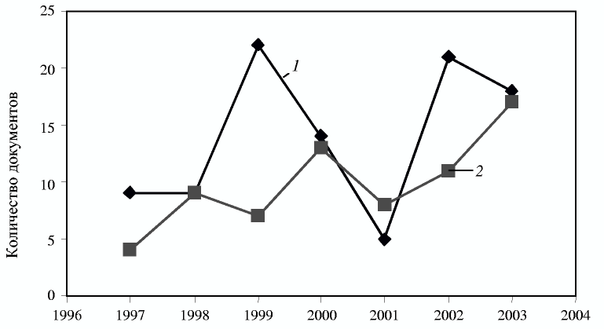
Рис. 4. Динамика выданных российских патентов (7), диссертаций (2), утвержденных ВАК России
Перспективы применения фуллеренов
К настоящему моменту круг возможных применений фуллеренов в основном обозначен [20]. В России, кроме уже отмеченных, проводятся следующие исследования и разработки в различных областях возможного применения фуллеренов (подробнее см. [21]).
В области биологии и медицины созданы водорастворимые аминокислотные и пептидные производные фуллерена Cg0 для использования в качестве адъюван-тов в высокоэффективных вакцинах [22] и антивирусных препаратах [23]; разработан фуллеренсодержащий сорбент для коррекции плазмы крови с целью предупреждения и лечения атеросклероза [24]; ведется изучение перспектив применения фуллерен-кислород-йодного лазера для лечения рака и вирусных инфекций (грант МНТЦ № 2592 «Лазерная фуллерен-кислородная терапия БИОЛОФТ»).
В области энергетики проводятся исследования по разработке накопителей водорода на основе углеродных наноструктур (фуллеренов, УНТ, углеродных нановолокон); изобретенный учеными из НИИ Лазерной физики (г. СПб) фуллерен-кислород-йодный лазер [25] может быть использован в лазерной энергетике для передачи солнечной энергии на большие расстояния с высоким КПД.
В трибологии изучаются трибологические свойства фуллеренов и фуллеренсодержащих материалов для применения в качестве присадок к маслам и консистентным смазкам [26]; разработаны материалы с улучшенными трибологическими свойствами путем введения в полимерное связующее полиэдральной многослойной углеродной наноструктуры фуллероидного типа [27], а также высокотемпературного прессования смесей порошков железа или кобальта и фулле-ритов [28].
В металлургии интерес представляет синтез фуллеренов и их соединений в структуре железоуглеродистых сплавов. Обнаружено зарождение фуллеренов в расплавах сталей в процессе их кристаллизации и присутствие углеродных скоплений в виде фуллеренов на примере серого чугуна [29]; исследованы закономерности формирования фуллеренсодержащих фаз в материалах, полученных методом порошковой металлургии [30].
Некоторые перспективные отечественные разработки представлены в сборнике с символическим названием «Перспективы фуллереновой нанотехноло-гии», вышедшем под редакцией одного из основоположников науки о фуллеренах Э. Осавы [31]. Ряд из них доведен до готовых технологий: это технология производства сверхтвердых материалов на основе фуллеренов [32] и технология наномодифицирования железоуглеродистых расплавов (участвовала в «Конкурсе Русских Инноваций» 2004—2005 года).
Несмотря на многообещающие возможности, общая картина экономического продвижения фуллеренов и продуктов на их основе оказалась более сложной и многогранной, требующей, например, принципиальных технологических изменений, учета возможных экологических опасностей и т.д. Практическое применение фуллеренов в России пока ограничено, они используются для изготовления элементов высокоточных приборов, в качестве катализаторов при синтезе алмазов из графита, наномодификаторов углепластиков, для придания гидрофобных свойств мра-мороподобным породам при реставрационных работах и др. В последнее время учеными из Санкт-Петербурга предлагается использовать в качестве нового более дешевого нанокластерного материала дуговую углеродную сажу. Как отмечено уже на нынешней конференции: более широкому применению фуллеренов могла бы способствовать ориентация на «средние», а не только высокие технологии.
Заключение
Несмотря на отсутствие промышленных реализаций, интерес к изучению фуллеренов и их производных продолжает оставаться в мире на достаточно высоком уровне [8]. Россия занимает здесь неплохие (более высокие, чем в целом в физике и химии) позиции, проводя исследования по всем основным направлениям науки о фуллеренах. В короткие сроки удалось сформировать национальное научное сообщество, занимающееся проблемами этой науки на мировом уровне. В качестве подтверждения можно отметить «точки превосходства»: ультратвердый материал на основе фуллерена С60; фуллерен-кислород-йодный лазер; ферромагнитный полимеризованный фуллерен С60. Имеются значительные достижения в области исследования нелинейно оптических свойств фуллеренов, создания на их основе противовирусных вакцин и др. Целый ряд публикаций российских авторов обладает высоким импакт-фактором, вышли первые отечественные монографии по фуллеренам (2001, 2005 гг.). Успешные российские разработки отличает, как правило, высокая наукоемкость (связь с фундаментальными исследованиями), изначальная направленность на опережение, а не повторение зарубежных результатов. По ряду характерных показателей [33] внедрение углеродных наноструктур способно стать важным сектором формирующейся в мире экономики знаний. Чтобы вписаться в этот процесс, России предстоит преодолеть целый комплекс проблем, главная из которых — низкий внутренний спрос на знания. Без этого наука будет оставаться невостребованной со всеми вытекающими для страны негативными последствиями: отток перспективной молодежи за рубеж, старение исследовательских кадров, оголение национальной инновационной системы и т.д.
В заключение подчеркнем: наличие современных баз данных позволяет, используя средства информационного анализа и наукометрии, сформировать достаточно целостное структурированное представление о состоянии и перспективах развития той или иной научной области, научно-технического направления. В сочетании с экспертным анализом это создает полезный инструмент для конструктивной экономики знаний.
Список литературы
1. Смоли Р.Е., Керл Р.Ф., Крото Г. Успехи физ. наук, 1998, т. 168, № 3, с. 323-358.
2. Харгиттаи И. Откровенная наука. Беседы со знаменитыми химиками. М: УРСС, 2003, 469 с.
3. Бочвар Д.А., Галъперн Е.Г. Докл. АН СССР, 1973, т. 209, № 3, с. 610-612.
4. Вгаип Т., Schubert A.P., Kostoff R.N. Chem. Rev., 2000, v. 100, № 1, p. 23-37.
5. Kostoff R.N., Вгаип Т., Schubert A.P. e. a. J. Chem. Inf. Corn-put. Sci., 2000, v. 40, № 1, p. 19-39.
6. Gupta V.K. Scientometrics, 1999, v. 44, № 1, p. 17—31.
7. Вгаип Т., Schubert A.P., Kostoff R.N. J. Chem. Inf. Comput. Sci., 2002, v. 42, № 5, p. 1011-1015.
8. Terekhov A.I., Efremenkova V.M., Stankevich I.V. e. a. Book of Abstracts: 7th Biennial Int. Workshop «Fullerenes and Atomic Clusters». St Petersburg, 2005, p. 288.
9. US Patent № 6386468, 14.05.2002.
10. US Patent № 6509095, 21.01.2003.
11. http://magazines.russ.ru/oz/2002/7/2002_07_39.html.
12. Blank V.D., Buga S.G., Serebryanaya N.R. e. a. Physics Letters A., 1995, v. 205, p. 208-216.
n.Kuznetsov V.L., Chuvilin A.L., Butenko Y.V. e. a. Chem. Phys. Lett., 1994, v. 222, p. 343-348.
U.Bashkin Т.О., Rashchupkin V.I., Gurov A.F. e. a. J. Phys. Condensed Matter., 1994, v. 6, p. 7491—7498.
15.Bashilov V.V., Petrovskii P.V., Sokolov V.I. e. a. Organometal., 1993, v. 12, p. 991-992.
16. Korobov M.V., Sidorov L.N. J. Chem. Thermodyn., 1994, v. 26, p. 61-73.
17. US Patent № 6245312, 12.06.01.
18. Satpathy S., Antropov V.P., Andersen O.K e. a. Phys. Rev. B. Condensed Matter., 1992, v. 46, p. 1773-1793.
19.Makarova T.L., Sundqvist В., Hohne R. e. a. Nature, 2001, v. 413, p. 716-718.
20. Сидоров Л.Н., Юровская М.А., Борщевский А.Я. и др. Фул-лерены. М.: Изд-во «Экзамен», 2005, 687 с.
21. Терехов А.И., Терехов А.А. Межотраслевая информационная служба, 2004, № 2, с. 12—30.
22. Патент РФ № 2129436, 27.04.99.
23. Патент РФ № 2196602, 20.01.03.
24. Патент РФ № 2118541, 10.09.98.
25. Патент РФ № 2181224, 10.04.01.
26. Гинзбург Б.М., Точильников Д.Г. Проблемы машиностроения и надежности машин, 2002, № 2, с. 60—68.
27. Патент РФ № 2188834, 10.09.02.
28. Патент РФ № 2123473, 20.12.98.
29. Закирничная М.М. Завод, лаб. Диагностика материалов, 2001, т. 67, № 8, с. 25-30.
30. Гревнов Л.М. Изв. высш. Учеб. заведений. Черная металлургия, 2003, № 3, с. 42—45.
31. Perspectives of Fullerene Nanotechnology. Ed. E. Osawa. Norwell, MA: Kluwer Academic, 2002, 385 p.
32. www.extech.ru/s_e/min_s/niokr/krittech/annot/3-06.htm.
33. Макаров В.Л. Вестник РАН, 2003, т. 73, № 5, с. 450-456.

